Naredi uporaben lesen izdelek!
Prejšnji teden sem vas pozvala k razmišljanju o lesenem izdelku, ki ga boste
izdelali za oceno. Pri oceni ne bo upoštevan noben do sedaj izdelan leseni izdelek,
ki ste mi ga že poslali, torej, vsi delate izdelek od začetka.
Ocenjuje se:
priprava na delo | • narisan načrt (skica) z merami,  • priprava delovne površine s pripomočki in pospravljanje po končanem delu, | 1 točka  1 točka
odnos do dela | • varnost pri delu,  • pravilna uporaba delovne operacije (npr. žaganje, lepljenje, zabijanje žebljev, vrtanje…) in orodja, | 1 točka  1 točka
izdelek | • izgled,  • uporabnost,  • izdelek je narejen v predvidenem času (5 ur), | 1 točka  1 točka  1 točka
beleženje v zvezku za tehniko | • zapis o postopkih in zaporedjih dela, slika končnega izdelka | 1 točka

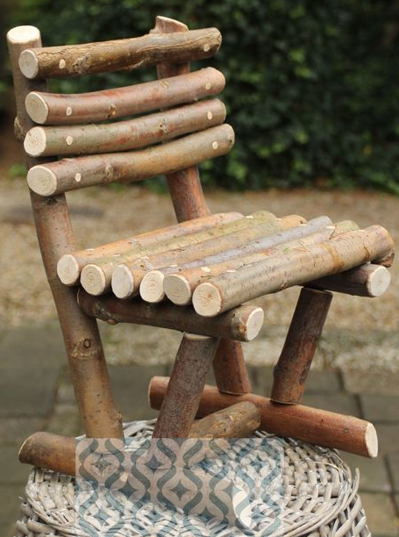
Nekaj idej lahko najdete na spodnjih povezavah. V povezavah se vidijo izdelki iz različnih materialov. Izberete lahko predloge iz lesa.
Igre iz lesa: lesena steza za kegljanje, domine, labirint, štiri v vrsto...
Leseni koledar
Vaza iz lesenih vejic
Zanimivo oblikovana lesena miza :)
Uporabne lesene dekoracije

Če imate v mislih kak drug izdelek, ga izdelajte po svoji ideji. Če boste potrebovali pomoč odraslega, ga za to lepo prosite, v zvezek pa tudi zabeležite kdo in kako vam je pomagal.
Vaše dokončan izdelek (fotografije, mnenja, predloge, zapise) pričakujem do torka, 26. 5. 2020, na elektronski naslov: nadja.lemut@gmail.com. Želim, da mi sproti pošiljate tudi vmesne faze dela.
Če boste končali prej in imate kakšno zanimivo idejo za izdelek, ga lahko naredite iz kateregakoli materiala. Izdelek naj bo uporaben in ne tak, da se na njem nabira prah .
Ostanite zdravi.
učiteljica Nadja Lemut

